COACHING • FORMATION • THÉRAPIE

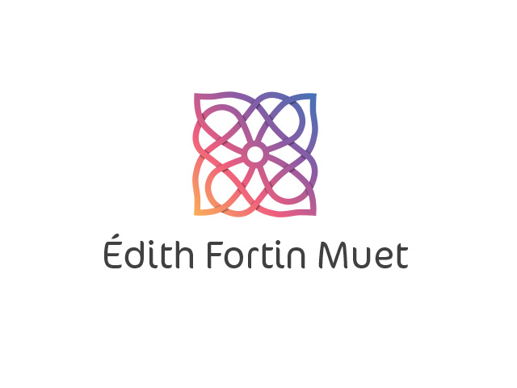
Approche empathique, émotionnelle et ludique

Vivre sa nature profonde, joyeuse et créative

ENTREPRISES
ET ASSOCIATIONS
Intelligences relationnelle
et émotionnelle
Manager
Dynamique de groupe
Gestion d’équipe
Interactions sociales internes et externes
Team building
Stimuler
L’efficacité
La coopération
La créativité
Gérer
Les conflits
L’agressivité
La passivité

Savoirs
Compétences
Techniques

ADULTE
Stress et émotions
Les reconnaître
Les maîtriser
Les utiliser pour réussir
Joie de vivre
Confiance en soi
Charisme
Développement affectif et social
Communication
Savoir dire
Savoir écouter
Impact et Optimisation
Relation de couple
LES THÈMES
Formation
Conférences
Analyse de pratique

ENFANT & ADO
Professionnels de
l’éducation et familles
Approche empathique de l'enfant et de l'adolescent
Compréhension des langages
Analyse des symptômes
et du problème
Outils d’éducation positive
Régulation et gestion
Des émotions,
De l’agressivité
Des comportements perturbants
Développement de l'enfant
et de l’adolescent
Cognitif
Moteur
Psycho-Affectif et Social
L'adulte éducateur
Position éducative positive
Cadre et autorité
Communication et Cohésion équipe éducative
(couple parental/ professionnels)
PARCOURS
• Professeure des écoles pendant 9 ans - formée à la pédagogie institutionnelle
• Animatrice d'ateliers pour parents et professionnels depuis 2009 :
- Mieux communiquer en famille (Approche Gordon)
- Parler pour que les enfants écoutent, écouter pour que les enfants parlent (Approche Faber & Mazlich)


• Formée à plusieurs approches de communication interpersonnelle
- Communication Non Violente (CNV)
- Approche Gordon (Efficacité relationnelle - Gagnant-Gagnant)
- Approche RE (Embellissement de la relation)
• Coach de vie
École des Intelligences Relationnelle et Émotionnelle (EIREM)
• Accompagnatrice parentale et familiale - Approche empathique et émotionnelle de l’enfant et de l’adolescent, formée par Isabelle Filliozat, psychothérapeute, auteure

• Animatrice de cercles de parole ProDAS (Programme de Développement Affectif et Social)
• Thérapeute psycho-corporelle Technique de libération des émotions (EFT)

Expériences et références
• Formations à destination des acteurs de la parentalité de l'Aveyron pour la Caf de l'Aveyron
• Formations à l’éducation positive à destination des professionnels de l'éducation à Grenoble et Toulouse
• Conférences et soirées interactives sur les thèmes de la parentalité, de la relation couple, de la communication et de l'éducation à Grenoble, Toulouse et dans l'Aveyron (Collectifs parentalité, centres sociaux, etc.)
• Formations des professionnels des secteurs sanitaires et sociaux sur les thèmes de la communication et de la gestion des émotions à Grenoble et Toulouse
• Formations et ateliers à destination des parents à Grenoble, Toulouse et dans l'Aveyron (Collectif parentalité de Millau)
• Formations pour adultes à titre privé
• Animation d'espaces de parole sur les thèmes de la parentalité, de la relation couple, de la communication et de l'éducation à Grenoble, Toulouse et dans l'Aveyron (Collectifs parentalité, centres sociaux, etc.)
• Animation de réunion et de rencontres visant à faciliter la coopération et la créativité à Grenoble, Toulouse et dans l'Aveyron (Aiguebonne)

COACHING • FORMATION • THÉRAPIE

Approche empathique, émotionnelle et ludique

06 01 76 81 62
edith@fortin-muet.fr

www.fortin-muet.fr

37, rue des Douves
12150 Sévérac d'Aveyron

SIRET n° 515 145 787 00047

